作 者 推 荐

人工智能专家
杰里·卡普兰博士（Jerry Kaplan）

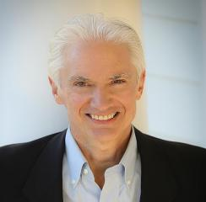
杰里·卡普兰博士（Jerry Kaplan）是一位广为人知的人工智能专家、连续创业者、技术创新者、教育家、畅销书作家和未来学家。他发明了几项突破性的技术，并创立了许多科技创业公司。目前，他是斯坦福大学的兼职讲师，在那里他教授人工智能的社会和经济影响。他曾任Cetus公司人类遗传学部主任、罗氏分子系统有限公司人类遗传学主任兼探索性研究副总裁，直至2013年。2021年之前，他一直是研究所的高级科学家。

卡普兰本科毕业于芝加哥大学历史与科学哲学专业，之后考入宾夕法尼亚大学计算机科学专业，后进入斯坦福大学人工智能实验室工作。目前担任斯坦福大学人工智能与伦理学教授。

他是开平板电脑与智能手机先河的人工智能商业化先锋。卡普兰是享誉全球的Go公司创始人，并设计了世界上第一台笔触式计算机，预示了iPhone和iPad的出现。他也是硅谷富有传奇色彩的连续创业家。卡普兰分别创立了全球性的在线拍卖公司Onsale、非常有影响力的社交游戏网站Winster.com等，是《纽约时报》、《华尔街日报》、《福布斯》等著名媒体重点关注的硅谷人物。他著有畅销书《人工智能时代》。

您还可以点击作者网站了解更多信息：https://jerrykaplan.com/

作品列表：

- 《生成式人工智能：每个人都需要知道的®》
- Generative Artificial Intelligence: What Everyone Needs to Know®

- 《人人都应该知道的人工智能》
- Artificial Intelligence: What Everyone Needs to Know®

************************
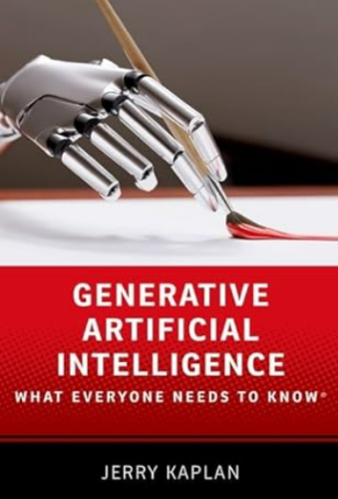
中文书名：《生成式人工智能:每个人都需要知道的®》
英文书名：Generative Artificial Intelligence: What Everyone Needs to Know®
作 者：Jerry Kaplan
出 版 社：Oxford University Press
代理公司：ANA/Jessica
页 数：240页
出版时间：2024年2月
代理地区：中国大陆、台湾
审读资料：电子稿
类 型：科普
亚马逊畅销书排名：
#165 in Social Sciences
#240 in Artificial Intelligence & Semantics

内容简介：

生成式人工智能(GAI)的进步创造了一类新的计算机系统，它们在各种各样的任务上表现出惊人的熟练程度，具有超人的性能，通过分析大量的数字化信息生成新颖的文本、图像、音乐和软件。很快，这些系统将提供专业医疗护理；提供法律咨询；文件草案；编写计算机程序；辅导我们的孩子；创造音乐和艺术。这些进步将加速科学、艺术和人类知识的进步，但它们也将带来新的危险。

我们是否终于发现了人工智能的圣杯——与人类智力相当或超过人类智力的机器？哪些行业和职业将会繁荣，哪些将会衰落？会带来哪些风险和危险？我们如何确保这些系统尊重我们的道德原则？利益会被广泛分配，还是只属于少数幸运儿？生成式人工智能(GAI)将如何改变我们的政治制度和国际冲突？我们仅仅是通往一种新的非生物生命形式的垫脚石，还是我们只是越来越擅长制造有用的小工具？

《生成式人工智能：每个人都需要知道的®》为读者提供了回答这些紧迫问题的知识。

媒体评价：

“人工智能专家杰瑞·卡普兰解释了生成式人工智能将如何彻底改变人类的每一项活动。强烈推荐。”
——弗朗西斯·福山(Francis Fukuyama)，政治学家，《历史的终结和最后的人》(The End of History and the Last Man)的作者

“对一个重要且技术上令人生畏的主题的优秀单卷摘要。”
——Kirkus

“卡普兰对人工智能进行了全面的概述，讨论了它的前景和潜在的危险。”
——Kirkus

《生成式人工智能:每个人都需要知道的®》

题献
致谢
介绍
第一章:人工智能的历史
第二章:生成式人工智能(GAI)
第三章:可能的影响
第四章:工作的未来
第五章:风险和危险
第六章:生成式人工智能的法律地位
第七章:法规、公共政策和国际竞争
第八章:哲学问题与启示
结尾

************************
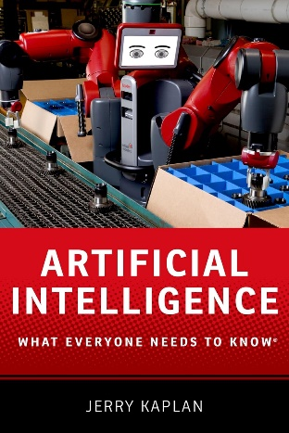
中文书名：《人人都应该知道的人工智能》
英文书名：Artificial Intelligence: What Everyone Needs to Know®
作 者：Jerry Kaplan
出 版 社：Oxford University Press
代理公司：ANA/Jessica
页 数：192页
出版时间：2016年10月
代理地区：中国大陆、台湾
审读资料：电子稿
类 型：科普
中文简体字版曾授权，版权已回归
亚马逊畅销书排名：
#225 in Artificial Intelligence (Books)

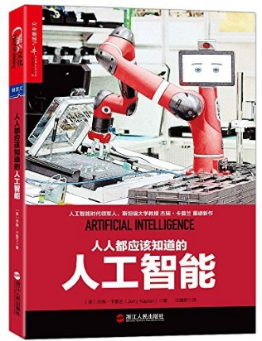
中简本出版记录
书 名：《人人都应该知道的人工智能》
作 者：杰瑞·卡普兰(Jerry Kaplan)
出版社：浙江人民出版社
译 者：汪婕舒
出版年：2018年5月
页 数：228页
定 价：59.90元
装 帧：平装

内容简介：

斯坦福大学教授杰瑞·卡普兰继其畅销书《人工智能时代》之后的又一部重磅新作，详尽地探讨了人工智能的发展和当下面临的迫切问题。

机器在智能和体能方面的进展正在改变我们生活、工作、娱乐、寻找伴侣、教育子女，甚至照顾老人的方式，它还在颠覆我们的劳动力市场，对社会秩序进行重新洗牌，接下来的几十年里，人工智能还会肆意拉扯我们的社会结构直至被打破，未来会像《星际迷航》中那样空前繁荣与自由，还是会像《终结者》中那样爆发人与机器之间无尽的战争？《人人都应该知道的人工智能》有你想知道的一切答案。

在《人人都应该知道的人工智能》这本书中，杰瑞·卡普兰用简洁的语言探讨了人工智能在未来几十年里可能带来的一些复杂的社会、法律和经济问题。《人人都应该知道的人工智能》这本书旨在为好奇的非技术读者提供一条捷径，一份扼要目易读的简介，让他们了解人工智能，以及这项重要技术在未来可能造成的影响。

《人人都应该知道的人工智能》

前言 未来的故事
01重新定义人工智能
是真正的科学，还是科幻故事
某份工作的合适“人”选可能正是一台机器

02人工智能的从0到1
让机器去模拟人的智能
智能文化崛起
物理符号系统假说
无法应对数据爆炸的专家系统
活跃的规划系统
机器学习，模拟人脑智能的好方法
人工神经网络
机器学习的崛起与繁荣
符号推理和机器学习的博弈
人工智能正在席卷人类社会

03人工智能四大前沿变现机遇
机器人学，让机器做人做不到的事
计算机视觉，让计算机具备“感知”能力
语音识别，商业化的核心领域
自然语言处理，语言进化的新路径

04人工智能的哲学
强弱人工智能之争
计算机能思考吗
计算机能拥有自由意志吗
计算机能有意识吗
计算机有感觉吗

05人工智能，以法律与伦理为界
人工智能将重塑法律执业
人工智能与律师并非水火不容
计算法律学
计算机程序能否参与协议和合同签订
智能体的意愿与行为
谁该对人工智能系统负全责
让人工智能拥有财产
人工智能可能成为天生的精神变态狂
我们能不能给计算机编入“遵纪守法”程序
人工智能如何为犯罪负责

06去技能化时代，人工智能会抢走我们的饭碗吗
被人工智能摧毁的职业
哪些职业风险更大，哪些风险更小
蓝领工作的未来
白领工作，自动化的天然目标

07谁将从这场技术革命中获益
没有人会挨饿
更大的生产力，更高的失业率
中产阶级是解药吗
是公平，而不是劫富济贫
未来的资产
在没有政府救济的情况下，扶持失业者
如果不工作能舒服地生活，为什么还要工作

08在人工智能失控之前，握紧缰绳
一个后生物的生命新纪元
奇点可能在何时发生
是否应该担心超级智能的失控
逃脱和发狂
更小化未来的风险
让机器具备“情感”
“罐头里的爷爷”

注释
结语

人人都应该知道的人工智能 (豆瓣) (douban.com)

感谢您的阅读！
请将反馈信息发至：版权负责人
Email：Rights@nurnberg.com.cn
安德鲁·纳伯格联合国际有限公司北京代表处
北京市海淀区中关村大街甲59号中国人民大学文化大厦1705室, 邮编：100872
电话：010-82504106, 传真：010-82504200
公司网址：http://www.nurnberg.com.cn
书目下载：http://www.nurnberg.com.cn/booklist_zh/list.aspx
书讯浏览：http://www.nurnberg.com.cn/book/book.aspx
视频推荐：http://www.nurnberg.com.cn/video/video.aspx
豆瓣小站：http://site.douban.com/110577/
新浪微博：安德鲁纳伯格公司的微博_微博 (weibo.com)
微信订阅号：ANABJ2002

